2026г. ОБЩЕРОССИЙСКИЙ ПРОФСОЮЗ ОБРАЗОВАНИЯ
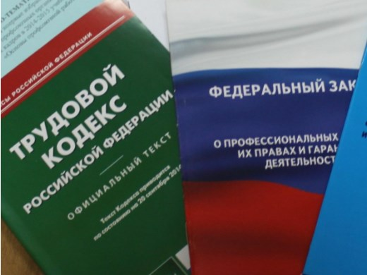Правовая инспекция труда Профсоюза | КАЛУЖСКАЯ ОБЛАСТНАЯ ОРГАНИЗАЦИЯ  ОБЩЕРОССИЙСКОГО ПРОФСОЮЗА ОБРАЗОВАНИЯ  https://www.eseur.ru/kaluga/  Информационный листок №19  Новая редакция Постановления Губернатора  Калужской области от 16 июля 2002 г. N 416  "О взаимодействии органов исполнительной власти области, органов местного самоуправления области, работодателей области и профессиональных союзов области"  (ред. 24.03.2026г.)

Постановление Губернатора Калужской области №416 регулирует вопросы взаимодействия основных социальных партнеров в сфере трудовых отношений: органов власти, местного самоуправления, работодателей и профсоюзов. Документ направлен на создание эффективной системы социального партнерства в регионе. Цель документа: эффективное взаимодействие между участниками социально-трудовых отношений, повышение заинтересованности сторон в договорных отношениях, достижение баланса интересов работников и работодателей, предупреждение трудовых споров и поддержание социальной стабильности.
Обязанности исполнительных органов:содействие в согласовании социальнотрудовых отношений;помощь в урегулировании разногласий между работниками и работодателями;поддерподдержка в разработке и заключении коллективных договоров;содействие созданию первичных профсоюзных организаций.
Рекомендации муниципальным образованиям:создание условий для деятельности профсоюзов,развитие социальной инфраструктуры (санаторнокурортное лечение, спорт),контроль за выполнением коллективных договоров, профилактика трудовых споров, активизация работы трехсторонних комиссий.
Взаимодействие с работодателями:рекомендация по созданию профсоюзных организаций,содействие в заключении коллективных договоров, социальная защита работников.
Система социального партнерства в регионе строится на принципах: добровольности сотрудничества, равноправия сторон, учета интересов всех участников, взаимной ответственности.
Контроль выполнения постановления осуществляется через территориальные трехсторонние комиссии, органы местного самоуправления и профильные министерства.
Механизм урегулирования споров включает: предварительные консультации, переговоры между сторонами, привлечение посредников, контроль исполнения договоренностей.
Информационное взаимодействие обеспечивается через регулярный обмен информацией, совместные мероприятия, консультации и совещания.
Постановление создает правовую основу для развития социального партнерства в регионе, защиты трудовых прав работников, предотвращения трудовых конфликтов, повышения эффективности управления социально-трудовыми отношениями.
Документ регулярно обновляется и дополняется новыми положениями, что свидетельствует о его актуальности и значимости для развития социально-трудовых отношений в Калужской области.

Калужская областная организация Профсоюза работников народного образования и науки РФ

Тел.факс: 57-64-69, prokaluga40@mail.ru
Калуга, апрель, 2026
https://www.eseur.ru/kaluga/

